㈱リンケージ藤波セミナーのご案内00
矯正歯科ベーシック３日間コース
～矯正臨床を基礎から学ぶ～

情報化時代の到来とともに、受診された患者さんの予備知識の多さに驚き、またそれに答えていくための日々の努力の大切さを感じるこのごろです。歯科医院は歯の痛みをとってもらえる場所から、より幸せな生き方の提案を口腔内を通して行う場所となってきたようです。そのことは成人矯正の急激な増加にも現れています。
そこで今回患者さんの期待にこたえていくべく、矯正の立場から、補綴、保存のためにも役立つコースを提案させて頂きます。
内容は矯正臨床の基礎的な知識及び手技習得を目的とした3日間コースです。今後ＭＴＭを始めたい先生や、矯正専門医とのチーム医療を検討している先生方にはまたとない機会です。
このコースでは、なぜその知識や手技が必要であるかを明確にして、何を習得したかを具体的に振り返ることができる内容構成となっています。
また歯科衛生士と同伴で受講頂くことにより、先生方だけでなく医院全体の矯正治療のレベルアップも図ることができます。
コース受講後には矯正治療ケースへの治療計画立案のサポートや、その後も希望があれば患者さんを担当して頂き、マンツーマンで矯正手技習得のご指導をさせて頂くことも可能です。
矯正のハードルを共に超え、矯正の楽しみを共有しましょう。
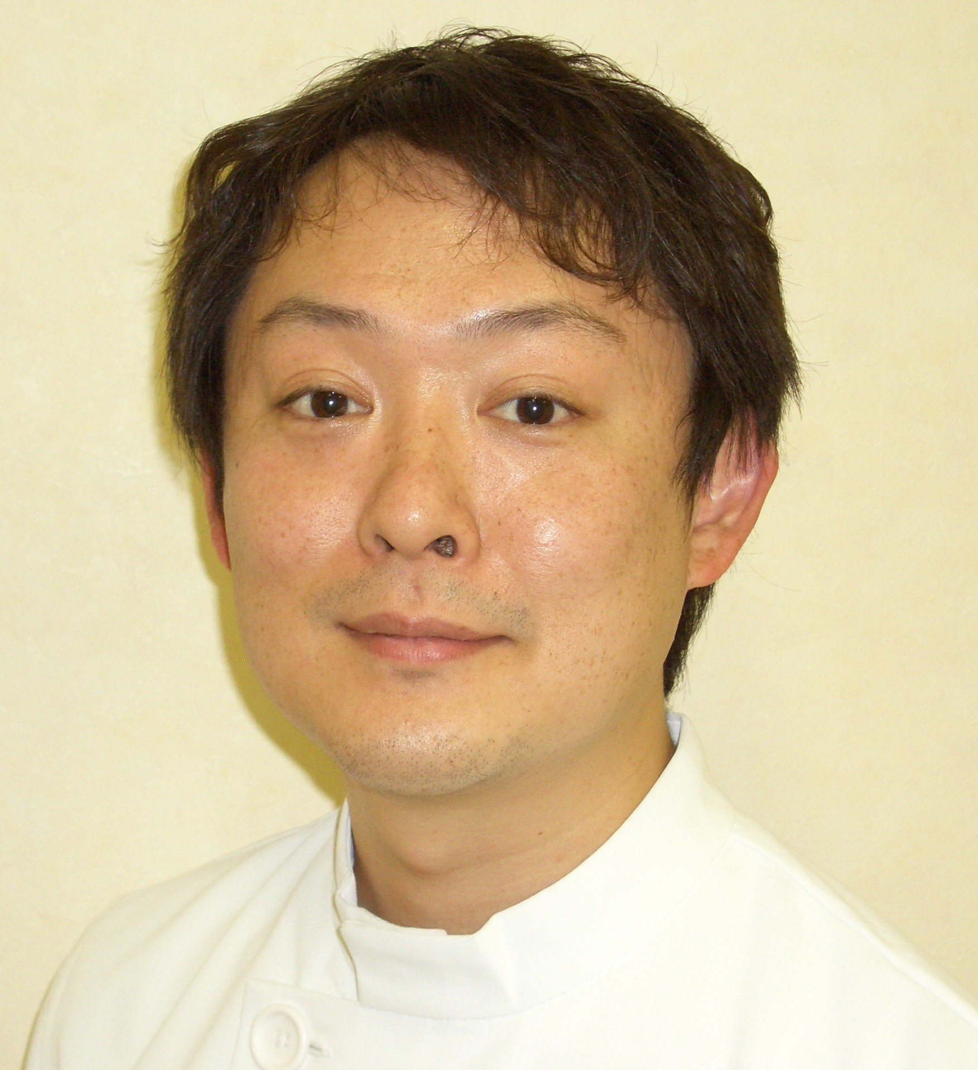

講 師
日本矯正歯科学会認定医
臨床研修医指導医
堀内 淳 先生

歯科衛生士
会津 実枝 先生

日 時

講師略歴

会 場

アシスタント

受講料
歯科医師 一般 ￥１1５，50０ セミナー会員 ￥１０３，９５０（材料費・昼食代・税込）
同伴歯科衛生士（1名のみ）一般 ￥１６，８００ セミナー会員 ￥ １５，１２０（材料費・昼食代・税込）

主催／㈱リンケージ藤波
協賛／三井ホーム㈱
内容
お振込み先

定 員
１０名（歯科医師）１０名（同伴歯科衛生士） ＊定員になり次第締め切らせて頂きます

持参品

お問い合せ

お申込方法
2008年６月15日（日） ＡM10：00～ＰM17：00
2008年９月21日（日） ＡＭ10：00～ＰＭ17：00
2008年11月30日（日） ＡＭ10：00～ＰＭ17：00

㈱リンケージ藤波 ３Ｆ研修室 岡山県倉敷市加須山881-2 TEL086-420-0001
＊駐車場が手狭なので出来るだけ乗り合わせてお越し下さい

㈱リンケージ藤波 岡山県倉敷市加須山881-2
TEL 086-420-0001 FAX 086-428-8899 http://www.f-linkage.com （詳細やお申込に）

ホームページまたは下記の受講申込書にご記入の上FAXにてお申込みいただき下記の口座にお振込み下さい。尚、入金をもって受付完了とさせていただきます。また受講料の返金は致しかねますのでご了承下さい
2000.3 昭和大学歯学部 卒業
2004.3 東北大学大学院 歯学研究科 卒業
2004.4 東北大学矯正学教室 勤務
2006.4 仙台徳州会病院 口腔外科勤務
2007.4 たい矯正歯科 勤務

筆記用具 ＊尚、２日目以後の持参品（プライヤー・顎模型等）は初日にお知らせします

別紙参照

矯正歯科ベーシック3日間コース 2008/6/15 9/21 11/30 【ご記入いただいたお申込み情報は適切、厳重に管理いたします】受 講 申 込 書
歯科医院名 | ご住所 〒
ふりがな  お名前 歯科医師  歯科衛生士 | TEL
ふりがな  お名前 歯科医師  歯科衛生士 | FAX
ふりがな  お名前 歯科医師  歯科衛生士 | 申込区分 ☐ 一般 ☐ セミナー会員医院
中国銀行倉敷駅前支店 普通2107071 ｶ）ﾘﾝｹｰｼﾞﾌｼﾞﾅﾐ ＊誠に恐れ入りますが振込手数料はご負担下さい
内容
難症例を見分けるセファロ分析（１）
（模型分析だけでは不十分な、顔面骨格パターンの把握をおこない、症例の難易度を見分ける分析法を説明します）
1）セファロ分析がなぜ必要（リスク回避）、成長予測など
2）セファロ分析解釈（別途サービスでレントゲンの撮影および診断のみを受けることも行っています。）
セファロをお持ちでない先生にも、セファロの必要性を感じておられない先生にもこの機会で、セファロに親しめるように工夫しています。
基本的テクニックの習得（１）
ワイヤーベンディング実習（１）

難症例を見分けるセファロ分析（２）
限局矯正と本格的矯正の違いを理解する→本格矯正は一度咬合をリセットしてから、新しい咬合を獲得する。限局矯正はできるだけ対象歯のみを動かすことを目的とする
1）限局矯正の話（補綴前矯正による患者さんへの負担の少ない、長期予後がよい治療というニーズへの対応）
2）基本的テクニックの習得（バンディング、ボンディング）（実習前講義）
3）セパレーション（指定模型）、バンディング（指定模型）、ボンディング実習（主催者準備の石膏模型）
4）ワイヤーベンディング実習（２）
5）ＭＴＭ症例のスライド説明

１日目 6/15
2日目 9/21
ＭＴＭ実習（シンチバック、タイバック、仮封剤の利用など臨床上の細かいテクニックの解説）
1）アップライト症例
i) アップライトスプリング
ii) ループメカニクス
2）スペースクローズ症例
i) スライディングメカニクス
ii) ループメカニクス（シンチバック）
iii) ループメカニクス（タイバック）
3）アドバンスコースについて（インプラントアンカーの利用、詳しい症例分析の実際）

3日目 11/30

